平成29年7月10日
関係各位
株式会社アールアールジェイ
銀河英雄伝説の文化祭的なイベント「第一次秋葉原会戦」開催！
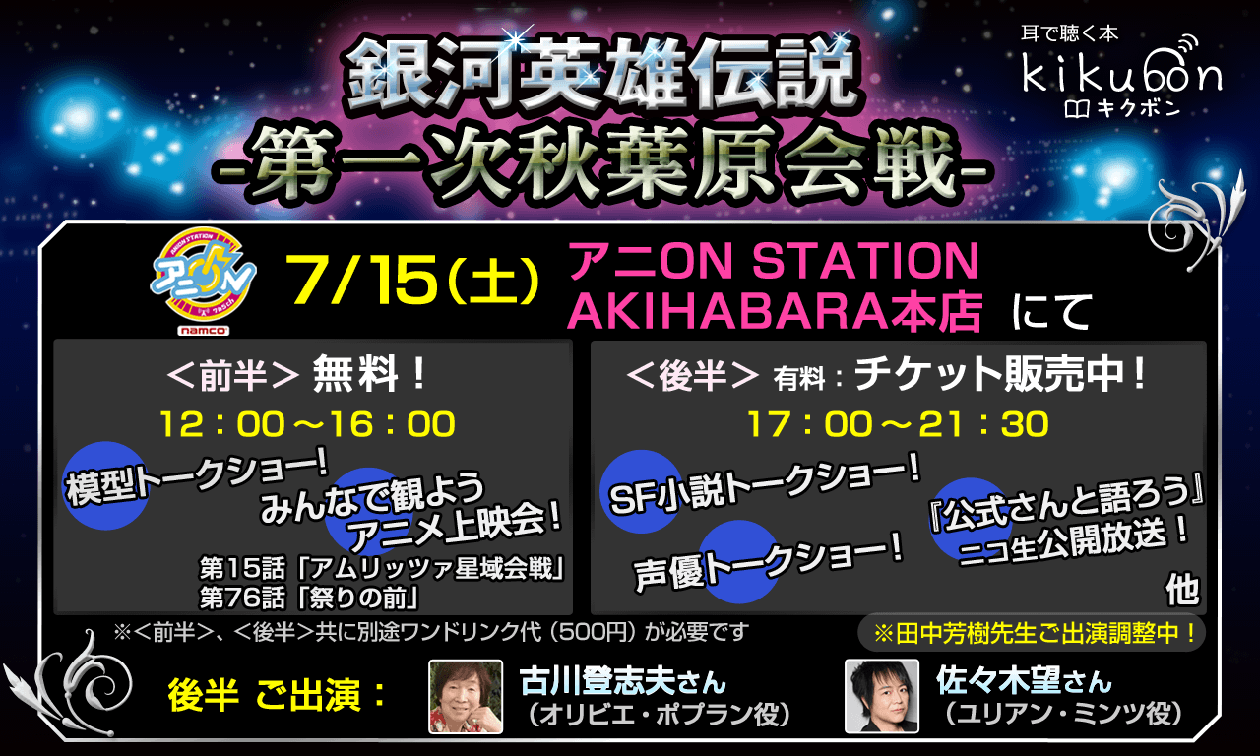
展示物も多数！前半4時間＜無料！＞後半はニコニコ動画にて無料放送！
コラボフードグッズも多数！7月15日は日本全国銀英伝で盛り上がろう！

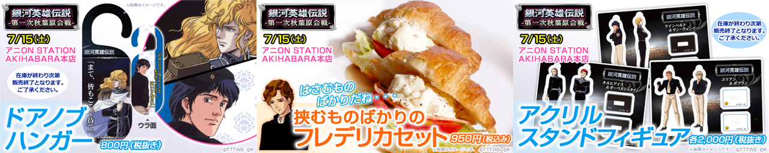
株式会社アールアールジェイ（所在地：東京都新宿区、代表取締役：橋満克文）は、銀河英雄伝説の魅力を様々な切り口でお伝えする為のイベント「銀河英雄伝説 第一次秋葉原会戦」を7月15日12時から、アニON（アニオン） STATION AKIHABARA本店
にて開催いたします。
タイムスケジュールに合わせて、数々のトークショーやアニメの上映会を開催します。また、貴重なアニメのセル画や設定資料、アフレコ台本、田中先生直筆生原稿のコピー展示や、コラボドリンク・フードの販売、グッズ等の物販を予定しております。もしかしたら原作者田中芳樹先生の出演があるかも？？
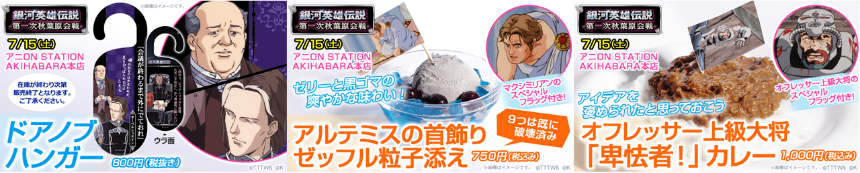
＜イベントプログラム＞
無料で参加できる＜前半＞と、有料の＜後半＞との2部構成にて開催！！
【イベントプログラム詳細】＜前半＞：無料の4時間
模型：「『銀河英雄伝説』模型の作り方・楽しみ方」
出演：造形工房アルバクリエイツ代表 大塚敏博様
司会進行：ニコ生「新井模型店」ディレクター 坂東敏和
銀河英雄伝説の模型についてのトークコーナーです。
ガレージキットで銀河英雄伝説の模型を製作されておられます造形工房アルバクリエイツ代表の大塚敏博様にディープな模型のお話をお伺いします。
アニメ：「アニメ『銀河英雄伝説』をみんなで観ようコーナー」
RRJ橋満、ナムコ伊藤選定の石黒昇監督版アニメ2話分を来場者の皆さんと一緒に観るコーナーです。前説としめくくりをナムコ伊藤様とRRJ橋満が行います。
放送する回は、第15話「アムリッツァ星域会戦」、第76話「祭りの前」を予定。
【イベントプログラム詳細】＜後半＞有料の4時間30分（ニコ生配信では無料）
開催前時間：下山吉光氏によるウェルカム朗読
小説：「SF小説としての銀河英雄伝説」トークショー
出演：田中芳樹秘書 安達裕章様、東京創元社 小浜徹也様
SF小説としての「銀河英雄伝説」についてトークショーを行います。
「銀河英雄伝説」を中心としつつも幅広くSF文学についてトークを行います。
オーディオブック：銀河英雄伝説ユリアンのイゼルローン日記CDリリーストークショー
ご出演：古川登志夫様（オリビエ・ポプラン役）、佐々木望様（ユリアン・ミンツ役）
司会進行役：キクボンプロデューサー 橋満克文
朗読「銀河英雄伝説 ユリアンのイゼルローン日記」に関連して、古川様、佐々木様に声優の演技やお芝居についてお話をお伺いします。古川様、佐々木様による生朗読も予定。
ニコ生：「銀河英雄伝説『公式さんと語ろう』」ニコ生公開放送
出演：古川登志夫様（オリビエ・ポプラン役）、佐々木望様（ユリアン・ミンツ役）、
安達裕章様（らいとすたっふ代表）、三澤友貴様、大場学様、橋満克文
毎月放送の、全国津々浦々の「銀河英雄伝説が好きな人」と一緒になって再アニメ化プロジェクトを盛り上げるトーク番組「公式さんと語ろう！」公開生放送。コトブキヤによる新製品説明コーナーもあり。
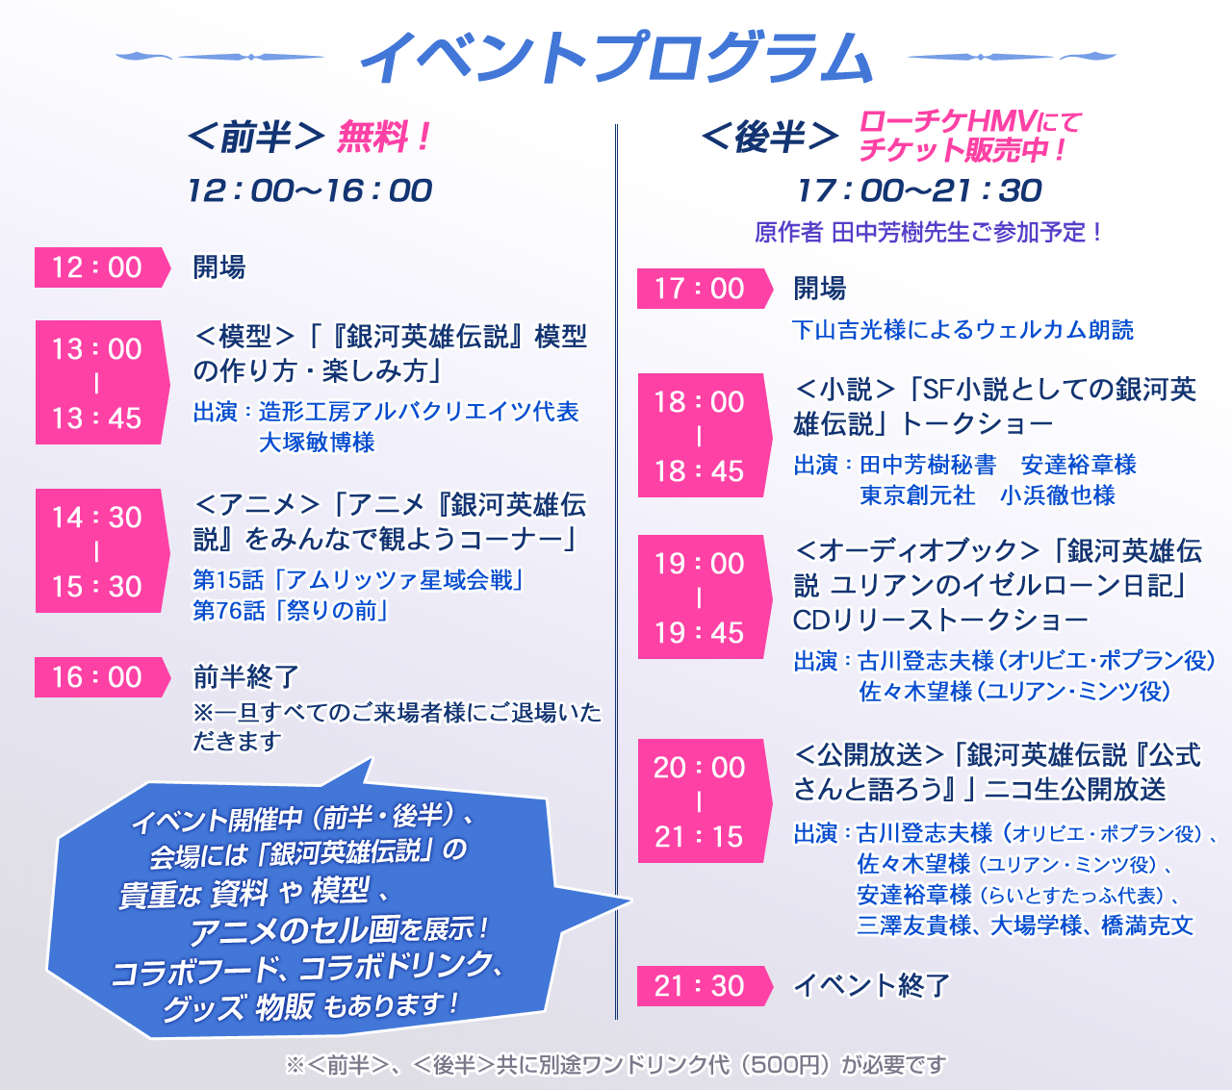
＜会場展示物＞
●田中先生直筆原稿（コピー）●発掘された貴重なアニメセル画（設置できる限り）●アニメアフレコ台本●アニメ設定資料 ●ポスター ●小説「銀河英雄伝説」海外版●新アニメキービジュアルポスター●造形工房アルバクリエイツ製模型
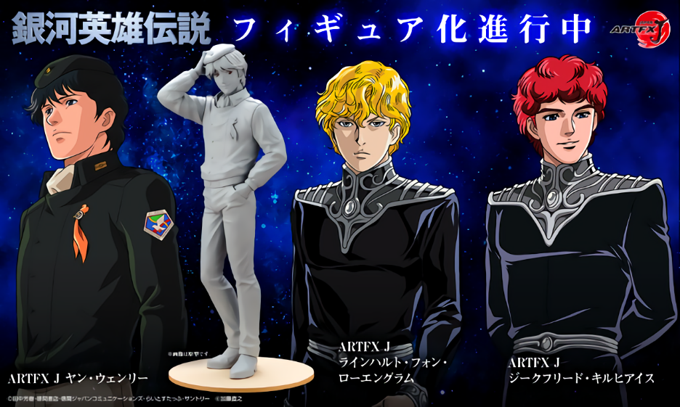
●コトブキヤ「銀河英雄伝説」フィギュア原型展示（ヤン、ラインハルト、キルヒアイス）
＜現在企画進行中のフィギュア日本最速展示決定！＞
・・他
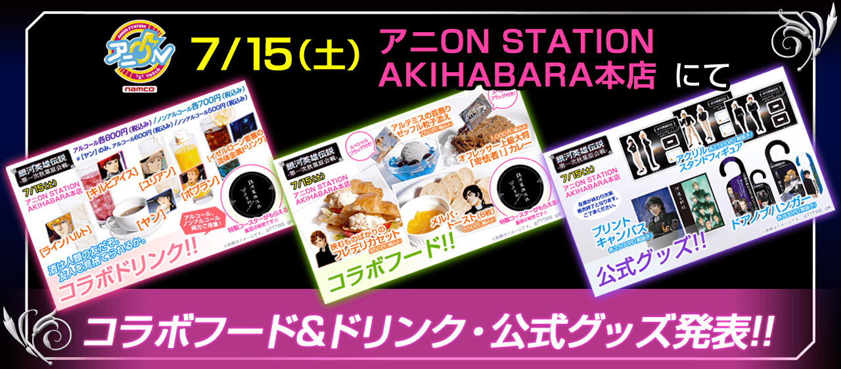
＜公式グッズ＆物販＞
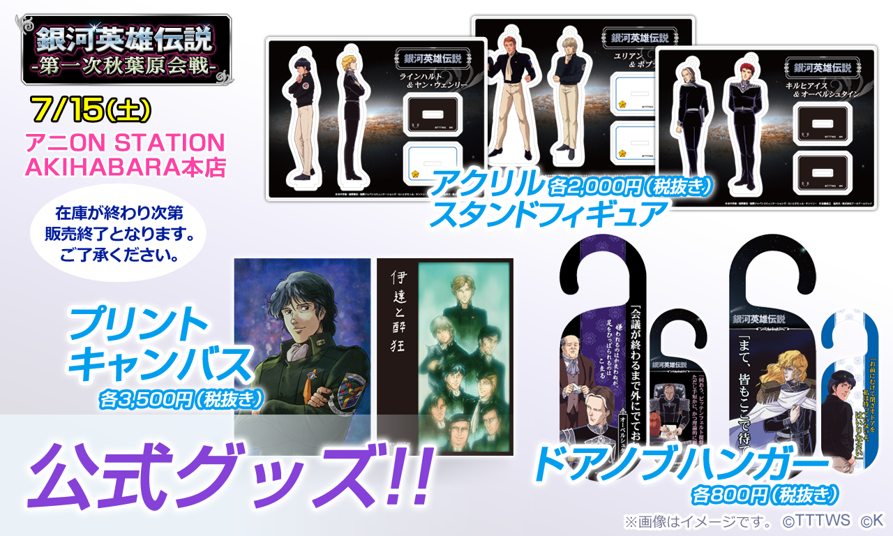イベント当日は、公式グッズやコラボフードドリンクだけではなくアニメ銀河英雄伝説のBlu-rayBOX、東京創元社刊行の原作小説、アルバクリエイツの戦艦模型、ユリアンのイゼルローン日記キクボン！CDボックス販売致します。
物販メニュー：プリントキャンバス2種、アクリススタンドフィギュア3種、ドアノブハンガー2種、キクボン「ユリアンのイゼルローン日記」オーディオブックCDBOX、銀河英雄伝説 Blu-ray BOX、原作小説「銀河英雄伝説」（出版：東京創元社 著：田中芳樹）
、新作小説「水晶宮の死神」（出版：東京創元社 著：田中芳樹）、造形工房アルバクリエイツ模型

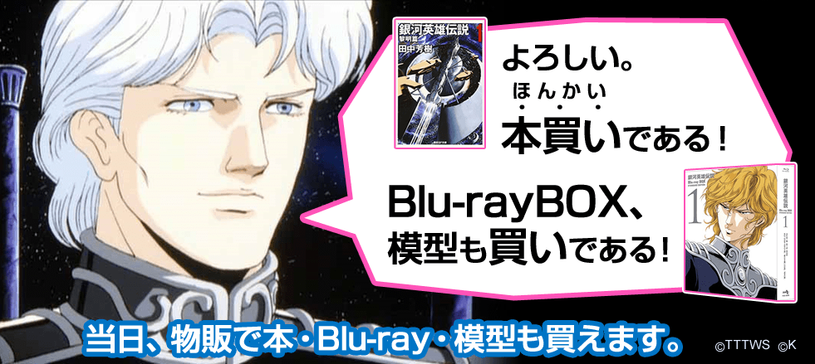
第一次秋葉原会戦は「銀河英雄伝説」の世界を、原作小説、アニメ、模型、オーディオブックなどの各ジャンルからディープに幅広く楽しむイベントです。その為、各ジャンルの製品も会場で販売させて頂きます。
＜コラボフード＆ドリンク＞
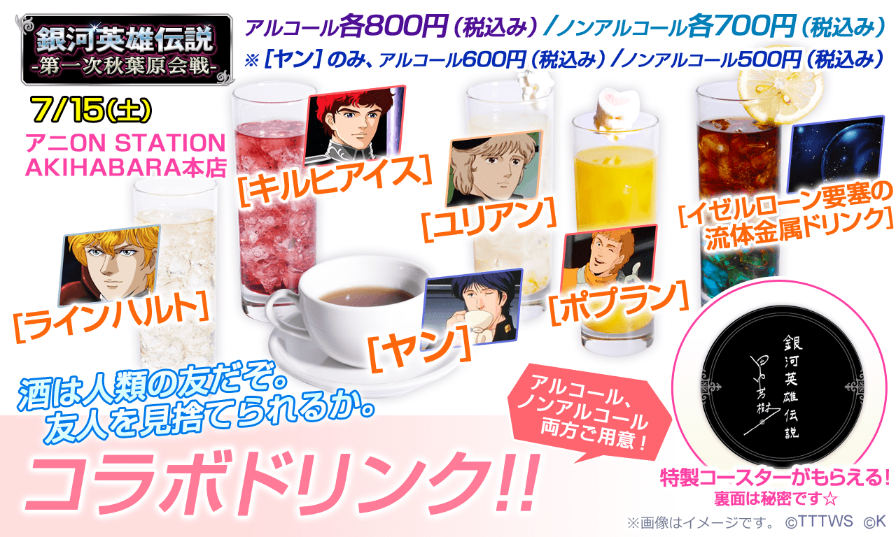
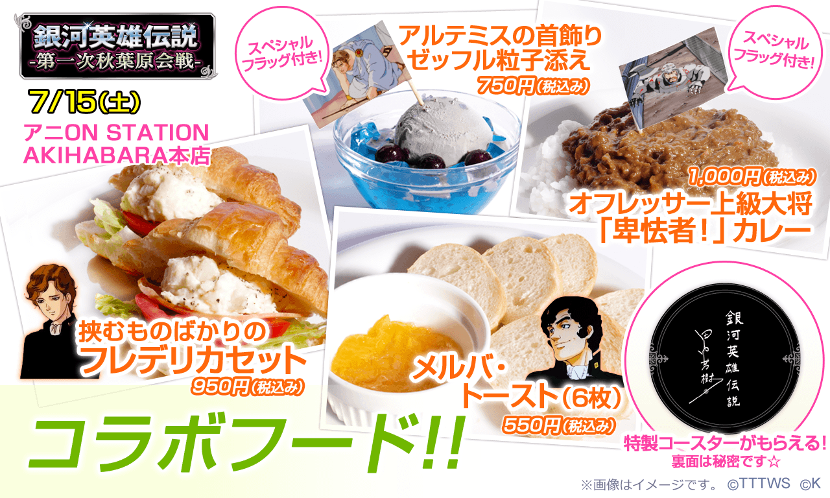
コラボドリンク：ラインハルト、キルヒアイス、ヤン、ユリアン、ポプラン、イゼルローン要塞の流体金属ドリンク
コラボフード：オフレッサー上級大将「卑怯者！」カレー、アルテミスの首飾りゼッフル粒子添え、挟むものばかりのフレデリカセット、メルバ・トースト
ご購入者には「銀英伝格言・名言」コースター（ランダム10種）をプレゼント。
＜会場＞
アニON（アニオン） STATION AKIHABARA本店
〒101-0021 東京都千代田区外神田3-1-16 ダイドーリミテッドビル1F
TEL:03-6262-9850
http://www.namco.co.jp/cafe_and_bar/anionstation/stations/akihabara-flagship.html
＜イベント特設ページ＞
【「銀河英雄伝説 第一次秋葉原会戦」イベント特設サイト】
http://kikubon.jp/gineiAnionEvent.php
＜ニコニコ動画配信場所＞
銀河英雄伝説ニコニコ公式チャンネル「公式さんと語ろう」
http://ch.nicovideo.jp/gineiden

＜イベントクレジット＞
主催：kikubon（株式会社アールアールジェイ）
協力：有限会社らいとすたっふ、株式会社東京創元社、
株式会社徳間書店、造形工房アルバクリエイツ、
株式会社ナムコ、公式さんと語ろう、株式会社壽屋
＜当イベントRRJ担当＞
株式会社アールアールジェイ
担当：坂東敏和
TEL：03-6911-3988
メール： bandou@rrj.jp

